**计算机视觉中的卷积神经网络：**

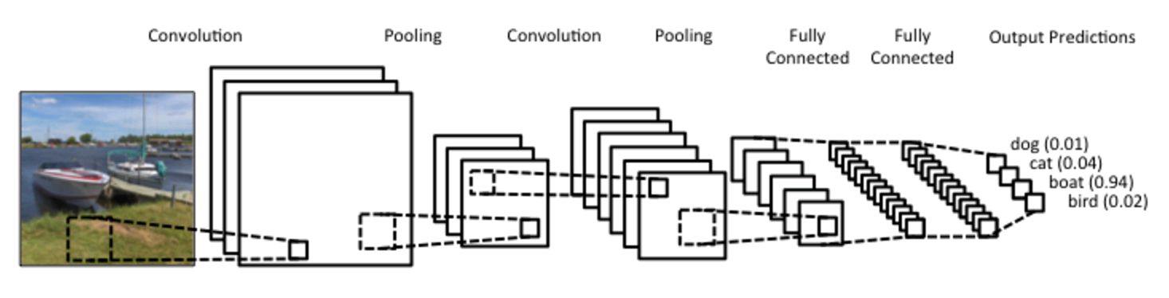

在图像分类当中 ，CNN可能会从第一层的原始图片中学到边缘检测，然后在第二层通过边缘学习简单的形状，最后用形状检测出人脸这样的高级特征、最后一层就是使用高级特征的分类器。

计算过程中还有两个点值得注意：位置不变性(location invariance)和组合性(compositionality)。比方说你想判断图里有没有大象，其实你并不关心大象具体在哪。

第二个关键点就是（局部）组合性。每个卷积核都提取出了一批低级特征，用作之后的高级表达，这也是为什么CNN在计算机视觉上特别好使。就像点动成线，线动成面。

**自然语言处理中的卷积神经网络：**

自然语言处理上面，多数任务的输入都不再是图片像素，而是以矩阵表示的句子或者文档。矩阵的每一行对应一个token，一般是一个单词或者字符。也即每行代表一个词向量，通常是像 [word2vec](https://code.google.com/p/word2vec/)或 [GloVe](http://nlp.stanford.edu/projects/glove/" \t "_blank)词嵌入(word embedding，低维表示)，但这些只能是独热码向量(one-hot vector)，10个单词的句子用100维嵌入，那输入矩阵就是10x100，这就是我们的“图像”。

在视觉问题中，卷积核滑过的是图像的一“块”区域，但在自然语言领域里我们一般用卷积核滑过矩阵的一“行”（单词）。然后卷积核的“宽度”就是输入矩阵的宽度，“高度”可能会变，但一般是每次扫过2-5个单词。

**TextCNN:**

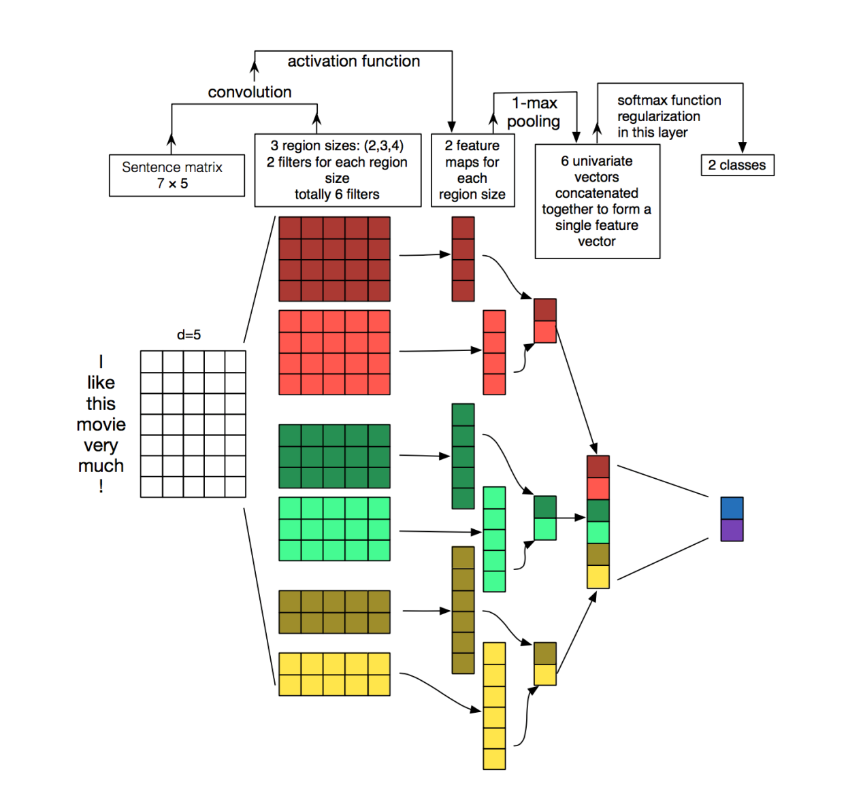

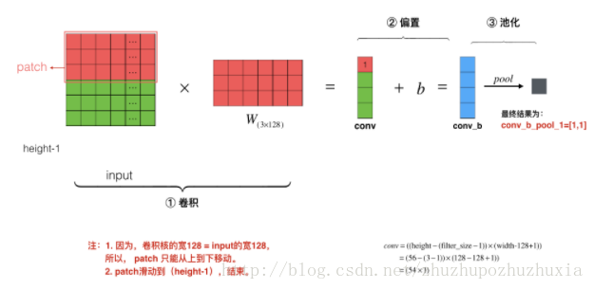

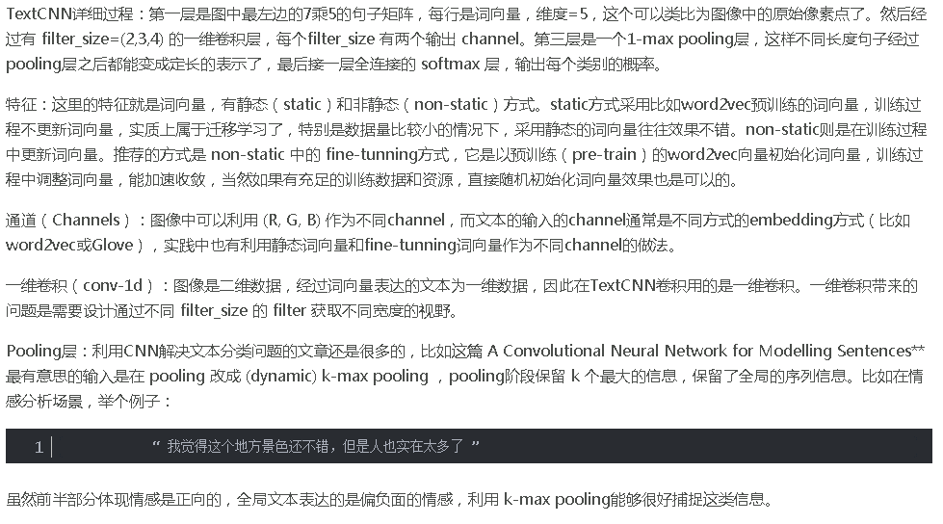

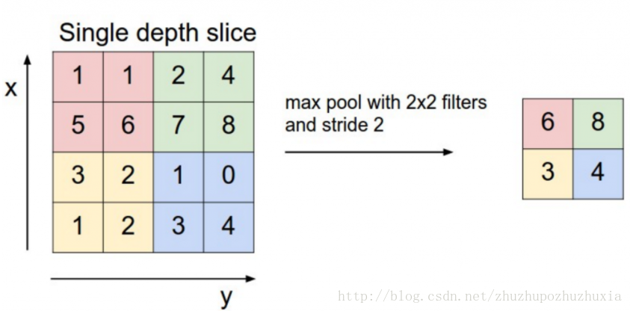

《Convolutional Neural Networks for Sentence Classification》论文解读：

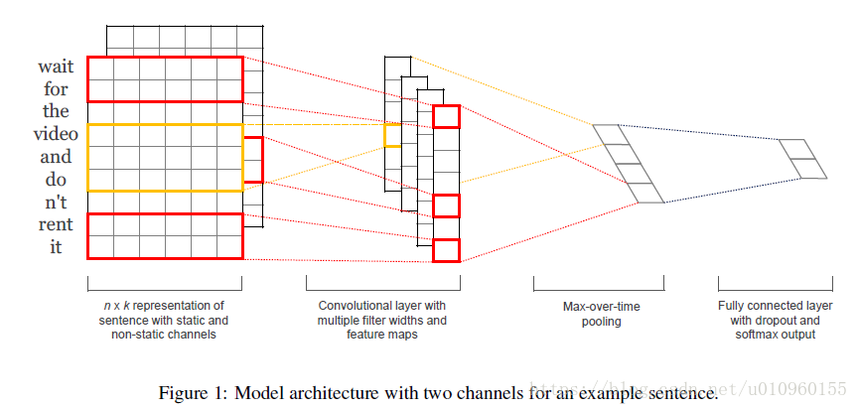



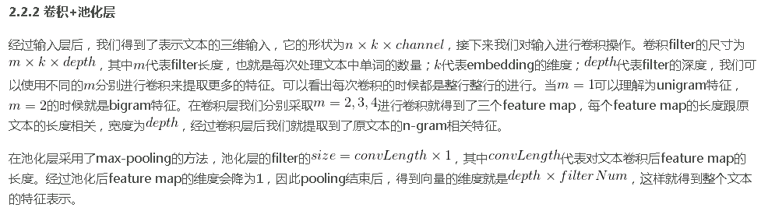

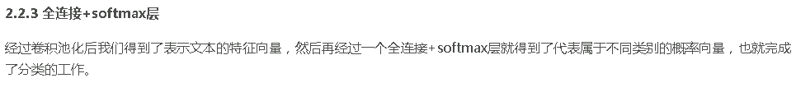

参考资料：

<https://blog.csdn.net/zhuzhupozhuzhuxia/article/details/78294692>

<https://blog.csdn.net/chuchus/article/details/77847476>